ĐỀ CƯƠNG ÔN TẬP HỌC KÌ I - TOÁN 8
Năm học 2016 - 2017

A. Giới hạn ôn tập

- Đại số: Hết tiết 33 (Luyện tập phép nhân và phép chia các phân thức đại số)
- Hình học: Hết tiết 30 (Luyện tập về diện tích tam giác)

B. Nội dung

I. ĐẠI SỐ
- Phân tích các đa thức sau thành nhân tử:
a) 14x²y – 21xy² + 28x²y² b) 10x( x – y ) – 8y( y – x)
c) 3x² – 3xy – 5x + 5y d) 3x² + 6xy + 3y² – 3 z²
e) 2xy – x² – y² + 16 g) 2x – 2y – x² + 2xy – y²

Bài 2. Tìm x biết:

a) 5x( x – 2000) – x + 2000 = 0 b) 2 – 25x² = 0
c) 2x( x + 3 ) – x – 3 = 0 d) x²( x – 3 ) + 12 – 4x = 0

Bài 3. Thực hiện phép tính:
a) 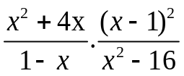 b) 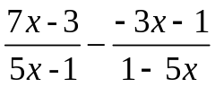
c) 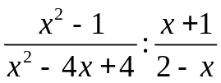 d) 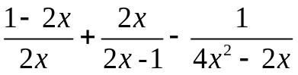

Bài 4. Thực hiện phép tính:
a) 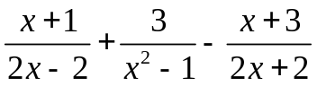 b) 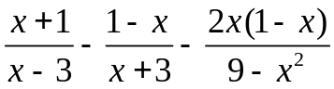
c) 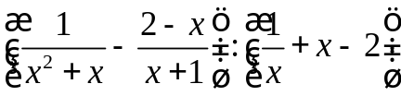
II. HÌNH HỌC
Bài 5. Cho tam giác ABC vuông tại A, D là trung điểm của BC. Gọi M, N lần lượt là hình chiếu của điểm D trên cạnh AB, AC.
a) Chứng minh tứ giác ANDM là hình chữ nhật.
b) Gọi I, K lần lượt là điểm đối xứng của N, M qua D. Tứ giác MNKI là hình gì? Vì sao?
c) Kẻ đường cao AH của tam giác ABC (H thuộc BC). Tính số đo góc MHN.
Bài 6. Cho tam giác ABC vuông ở A, đường cao AH. Kẻ HD vuông góc AB và HE vuông góc AC (D trên AB, E trên AC). Gọi O là giao điểm của AH và DE.
a) Chứng minh AH = DE.
b) Gọi P và Q lần lượt là trung điểm của BH và CH. Chứng minh tứ giác DEQP là hình thang vuông.
c) Chứng minh O là trực tâm tam giác ABQ.
d) Chứng minh S_{ABC} = 2S_{DEQP}.
Bài 7: Cho hình chữ nhật ABCD, M là trung điểm BC, AM cắt DC tại E.
a) Chứng minh ABEC là hình bình hành.
b) Chứng minh C là trung điểm DE.
c) Qua D vẽ đường thẳng song song với BE , đường này cắt BC tại I. Chứng minh BEID là hình thoi.
d) Gọi O là giao điểm của AC và BD; Klà trung điểm của IE. Chứng minh C là trung điểm của OK.
Bài 8. Cho tam giác ABC cân ở A. Hai đường cao AM và BN cắt nhau tại H. Lấy K đối xứng với H qua M.
a) Tứ giác BHCK là hình gì? Chứng minh.
b) Vẽ đường thẳng qua K song song với MC và đường thẳng qua C song song với MK cắt nhau tại I. Chứng minh: KC = MI.
c) Gọi E là trung điểm của BH. Chứng minh 3 điểm E, M, I thẳng hàng.
d) Gọi O là trung điểm của AK. Chứng minh: AH = 2 MO.
Bài 9. Cho hình vuông ABCD có cạnh bằng 4 cm. Trên các cạnh AB, BC, CD, DA lần lượt lấy các điểm E, F, G, H sao cho AE = BF = CG = DH .
` a) Tứ giác EFGH là hình gì?
b) Tính diện tích tứ giác EFGH khi BF = 1 cm
c) Xác định vị trí 4 điểm E, F, G, H để diện tích tứ giác EFGH là nhỏ nhất.
III. BÀI TẬP NÂNG CAO.

Bài 10. Cho xyz = 2011. Chứng minh rằng :
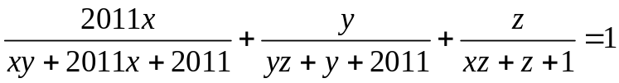
Bài 11. Cho 3y - x = 6. Tính giá trị của biểu thức : 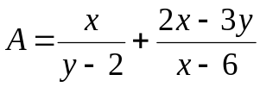.
Bài 12. Cho các số x, y thoả mãn đẳng thức 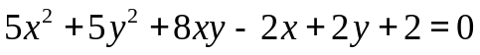. Tính giá trị của biểu thức :

